**베터 콜 쇼핑**

**학번: 2218088**

**이름: 한상우**

**Github address** https://github.com/2218088-Hansangwoo/231029_2218088_hansangwoo_Homework1

1. **계산기의 목적** 
   1. 일상생활에서 쇼핑앱과 쇼핑몰을 자주 사용을 한다. 사용 할 때 마다 사이즈를 모르고 가격도 할인가는 잘 모른다. 그래서 이 계산기는 쇼핑앱과 쇼핑사이트에서 마음에 드는 디자인의 옷을 구매할 때 최저가를 계산하고 자신의 사이즈를 찾아줘서 미리 얼마나 사용할지 계산해줌
2. **계산기의 네이밍의 의미** 
   1. 베터 콜 쇼핑 , 쇼핑을 도와준다는 뜻
3. **계산기 개발 계획**
   1. 입력 변수는 딕셔너리에서 이름, 몸무게, 키, 상품의 이름과 가격, 동의여부
   2. Def recomand는 추천 사이즈, def bill은 총가격
   3. While true는 끝이 나오기 전까지 상품이랑 상품 가격을 넣기 위해 사용   
      프로필에 자기의 신체를 저장 쿠폰리스트에 쿠폰 할인율 저장, CD는 의사결정, product_name 함수에 가격과 이름을 받아 products 딕셔너리에 키,밸류 저장
4. **계산기 개발 과정   
   1.**

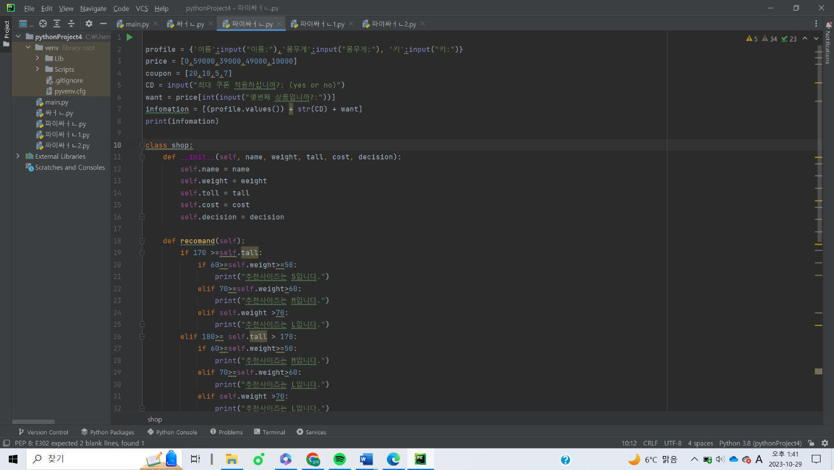

처음에는 정해진 가격을 리스트로 만들어 want에 담기로함 그런데 딕셔너리랑 문자열이랑 합쳐지지도 않고 나중에 출력할 때 클래스에 변수가 초과한다는 사실을 알음

**2.**

**  
그래서 아예 값 딕셔너리를 새로 만듬 그래서 결과가 나왔지만 한가지의 물건의 값 밖에 나오지 않았음

**3.**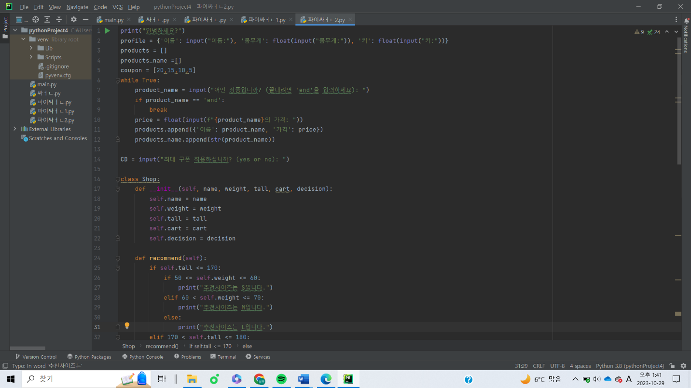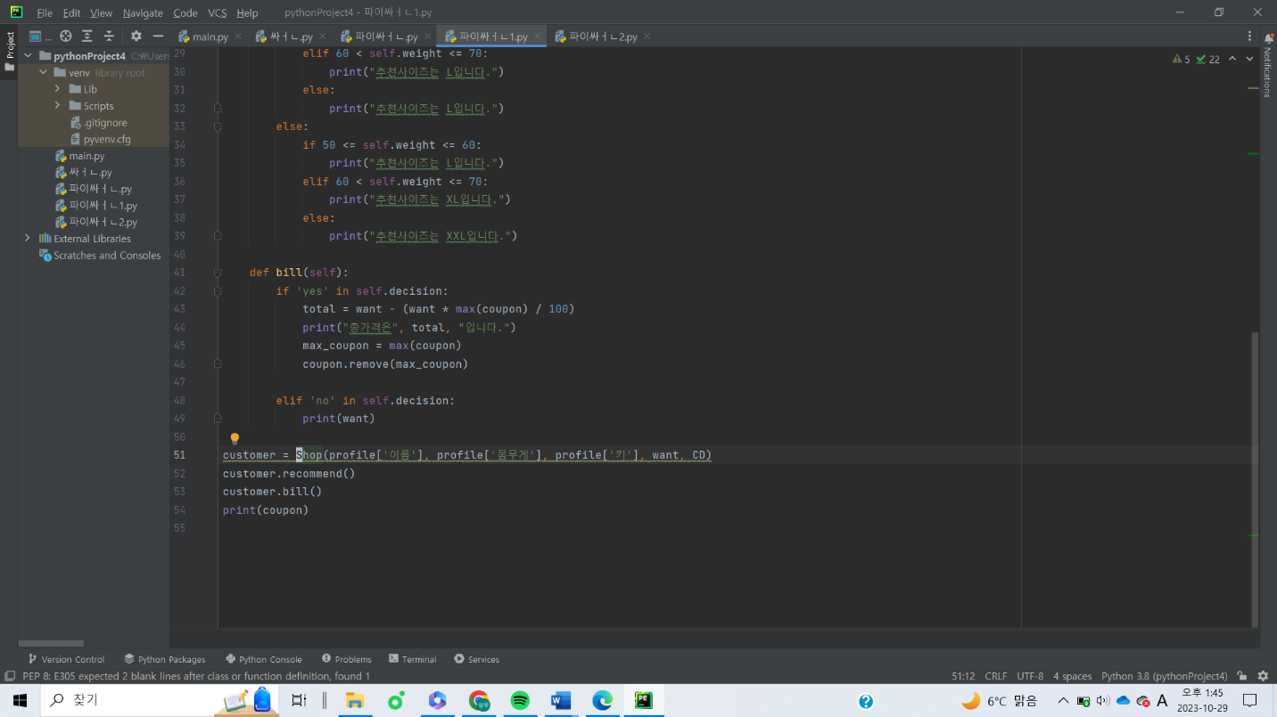  
그래서 카트에 대한 변수를 넣고 while을 이용해 장바구니를 만들어 여러가지 물건을 계산할 수 있도록 만듬

4.

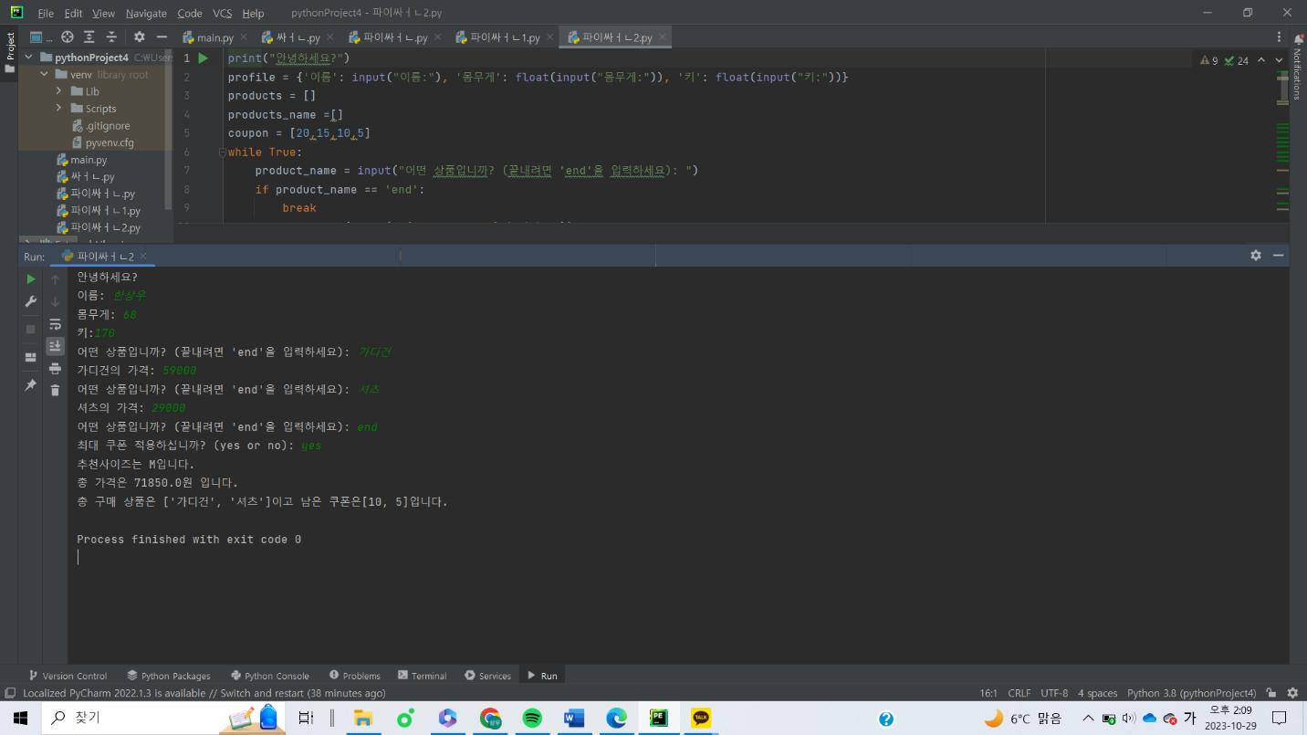  
동작 결과 캡쳐

1. **계산기 개발 후기**- 만들고 보니 옷으로 국한되지 않고 좀 더 잘 다듬으면 모든 쇼핑몰에서 사용 할 수 있을 것 같았음.  
   - 그동안 코드를 짜면 처음부터 다시 시작했는데 일정부분만 바꾸고 기존에 있는 걸 쓰면 더 쉽고 도움이 된다는 걸 깨달음.  
   - 다 만들고 그전에 오류와 안되는 부분을 따로 공부하여 보다 짧고 간결한 코딩을 할 수 있음.  
   -